

**НЕГОСУДАРСТВЕННОЕ ОБРАЗОВАТЕЛЬНОЕ ЧАСТНОЕ** **УЧРЕЖДЕНИЕ ВЫСШЕГО ОБРАЗОВАНИЯ** **«МОСКОВСКИЙ ФИНАНСОВО-ПРОМЫШЛЕННЫЙ УНИВЕРСИТЕТ** **«СИНЕРГИЯ»**

|  |  |  |
| --- | --- | --- |
| **Факультет/Институт** |  | Университет Синергия |
|  |  | (наименование факультета/ Института) |
| **Направление/специальность** |  | Информационные системы и технологии |
| **подготовки:** |  | (код и наименование направления /специальности подготовки) |
| **Форма обучения:** |  | Очная |
|  |  | (очная, очно-заочная, заочная) |
|  |  |  |

.

**Отчет по Реферату**

|  |  |  |  |  |  |  |  |
| --- | --- | --- | --- | --- | --- | --- | --- |
| **на тему** | |  | Проблемы создания информационных систем на основе архитектуры предприятия | | | | |
|  | | | | | |  | (наименование темы) |
|  |  | |  | | | | |
| **по дисциплине** | | | |  | Инструментальные средства информационных систем | | |
|  | | | | | |  | (наименование дисциплины) |

|  |  |  |  |  |
| --- | --- | --- | --- | --- |
| **Обучающийся** |  | Тишин Михаил Сергеевич |  |  |
|  |  | (ФИО) |  | (подпись) |
| **Группа** |  | ВБИо-201рсоб |  |
|  |  |  |  |

|  |  |  |  |  |
| --- | --- | --- | --- | --- |
| **Преподаватель** |  | Сибирев И.В. |  |  |
|  |  | (ФИО) |  | (подпись) |

**Москва 2025**

**ВВЕДЕНИЕ**

Создание информационных систем на основе архитектуры предприятия представляет собой сложный и многогранный процесс, связанный с необходимостью обеспечения соответствия между бизнес-целями организации и техническими решениями. Эффективная архитектура предприятия позволяет синхронизировать ИТ-инфраструктуру с бизнес-стратегией, но при этом возникают многочисленные проблемы, связанные как с методологическими аспектами проектирования, так и с практическими реалиями внедрения систем. В данном реферате рассмотрены ключевые проблемы создания информационных систем на основе архитектуры предприятия, их причины и возможные пути решения.

**Понятие архитектуры предприятия и её значение**

Архитектура предприятия (Enterprise Architecture, EA) — это структурированное описание ключевых компонентов организации, их взаимосвязей и принципов развития.  
Под архитектурой понимается целостная модель, охватывающая бизнес-процессы, информационные системы, данные, технологии и персонал. Она помогает согласовать стратегические цели бизнеса с возможностями информационных технологий.

Проще говоря, архитектура предприятия отвечает на вопросы:

• Как устроено предприятие сегодня?

• Как оно должно быть устроено завтра?

• Каким образом двигаться от текущего состояния к целевому?

Систематизация всех слоёв деятельности организации через призму архитектуры помогает избегать хаоса в развитии, дублирования функций, неправильных инвестиций и утраты конкурентных преимуществ.  
Основные компоненты архитектуры предприятия

Архитектура предприятия обычно делится на несколько ключевых слоёв:

• Бизнес-архитектура — описание бизнес-процессов, организационной структуры, продуктов и услуг.

• Архитектура данных — структура хранения и обработки корпоративных данных.

• Архитектура приложений — перечень программных решений и их взаимодействий.

• Технологическая архитектура — описание ИТ-инфраструктуры (серверов, сетей, баз данных и др.).

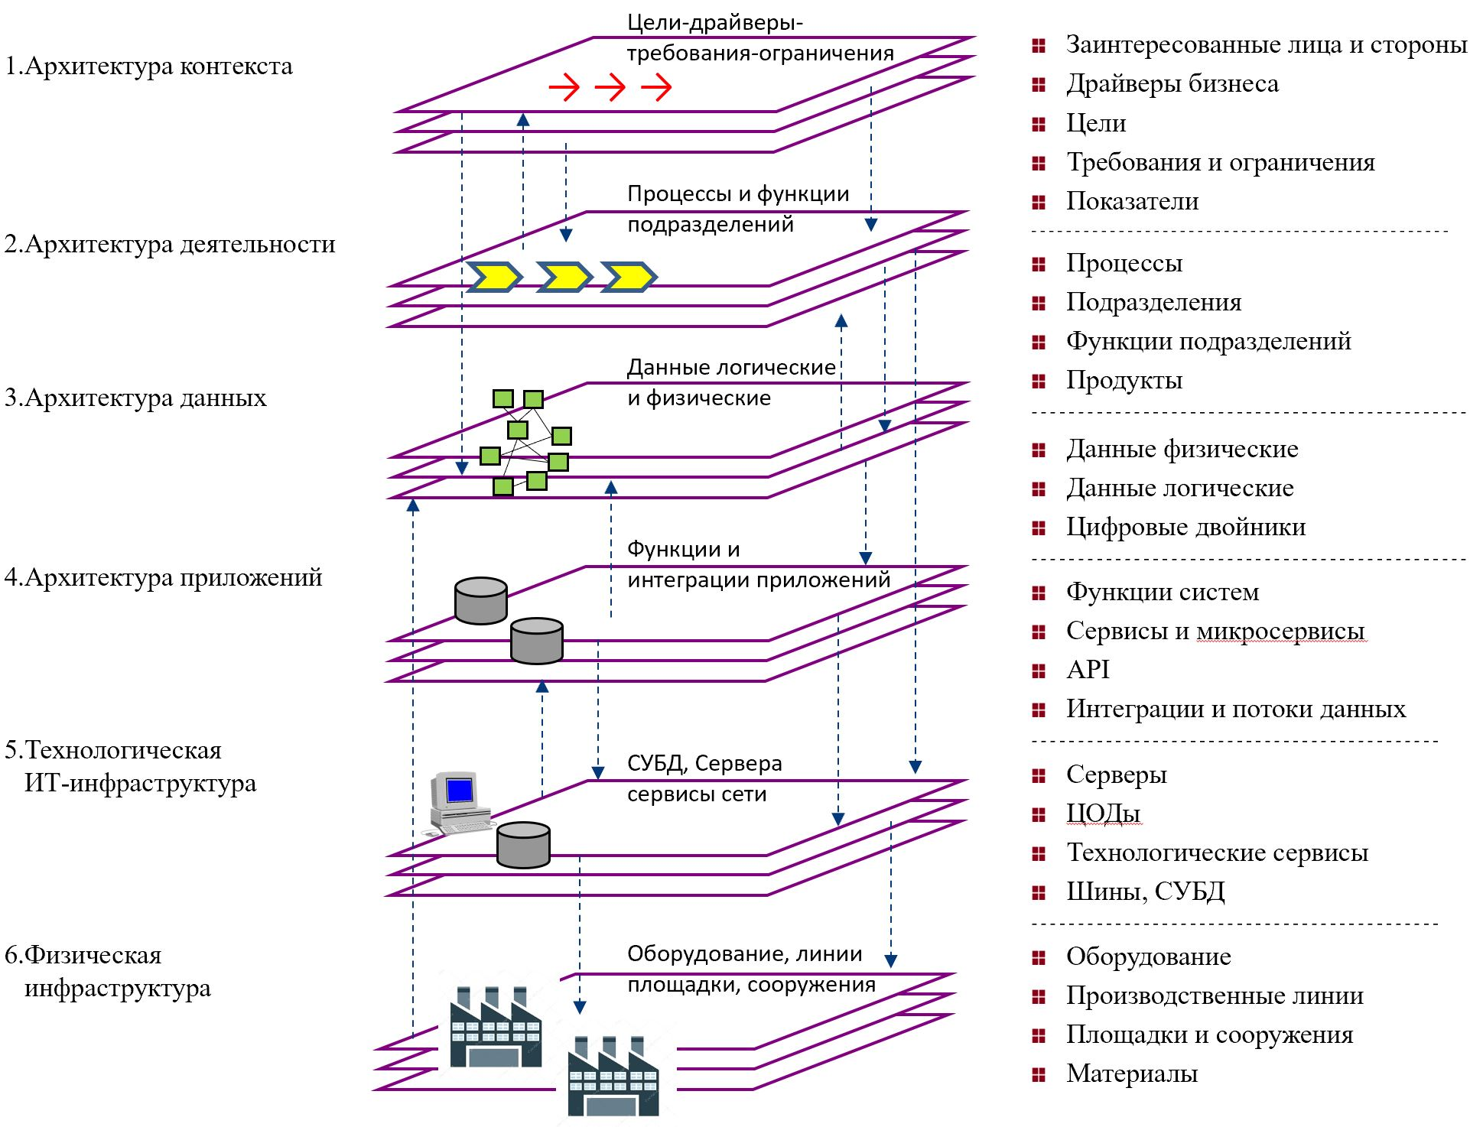

Рисунок 1 – Пример слоев архитектуры предприятия

Значение архитектуры предприятия

1. Согласование ИТ и бизнеса

Правильно выстроенная архитектура помогает бизнес-руководству и ИТ-отделу “говорить на одном языке”. Это критично для реализации цифровых стратегий и цифровой трансформации компании.

2. Повышение гибкости бизнеса

EA обеспечивает компании способность быстро адаптироваться к изменениям рынка, запуская новые продукты или переориентируя бизнес-процессы с минимальными затратами.

3. Снижение затрат

Благодаря единой архитектурной карте компания избегает ненужных инвестиций в избыточные системы, упрощает интеграцию новых решений и оптимизирует ИТ-затраты.

4. Улучшение качества управления

Архитектура предприятия обеспечивает прозрачность процессов и потоков данных, что повышает качество управленческих решений и снижает операционные риски.

**Проблемы методологического характера**

1. Многообразие и сложность методологий

Существует большое количество методологических подходов (например, TOGAF, Zachman Framework, FEAF), каждый из которых предлагает собственный путь построения архитектуры. Их объем и сложность могут запутать даже опытных архитекторов. Выбор неправильной или слишком громоздкой методологии приводит к тому, что проект архитектуры становится непрактичным и дорогим.

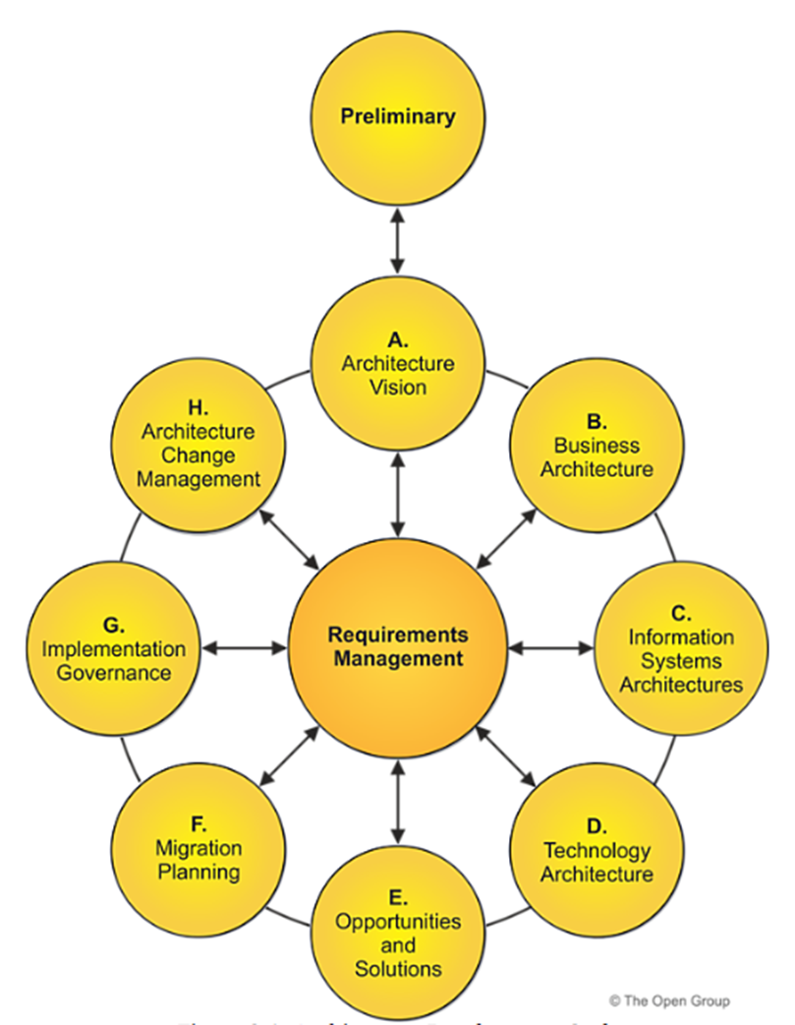

Рисунок 2 – Пример модель TOGAF

2. Отсутствие единой терминологии

Разные методологии используют различный понятийный аппарат, что затрудняет коммуникацию между участниками проекта. Например, понятия «капабилити» (способности бизнеса) и «процессы» трактуются по-разному в разных подходах. Это вызывает недопонимание, ошибки в моделях и конфликтные ситуации при реализации архитектуры.

3. Недостаточная адаптация методик под конкретное предприятие

Многие методологии создавались для крупных организаций с особыми требованиями (например, государственные структуры, транснациональные корпорации). Прямая калька этих методик на средние и малые предприятия приводит к неэффективности. Без адаптации методик под специфику бизнеса проект архитектуры становится излишне сложным и невостребованным.

4. Проблемы интеграции с существующими процессами

Архитектура должна не только описывать, но и улучшать существующие бизнес-процессы. Однако методологии часто рассматривают предприятие как «чистый лист», игнорируя накопленные практики. Переход от текущего состояния к целевому без учета реальных процессов вызывает сопротивление сотрудников и провал проекта.

5. Сложность оценки результатов

Многие методики ориентированы на процесс проектирования, но слабо проработан механизм оценки эффективности построенной архитектуры. Компании сталкиваются с ситуацией, когда архитектура есть, а измерить её реальную пользу для бизнеса невозможно. Это подрывает доверие к проекту со стороны руководства.

Последствия методологических проблем

• Рост затрат на архитектурные проекты без соответствующего роста ценности.

• Замедление внедрения новых решений и технологий.

• Потеря доверия к проекту со стороны бизнеса.

• Формализация архитектуры без реального применения.

Пути решения

Для минимизации проблем методологического характера рекомендуется:

• Выбирать методологию, соотнося её с размерами и целями предприятия.

• Адаптировать стандарты под реальные процессы организации.

• Обеспечить обучение команды единой терминологии.

• Внедрять оценочные показатели эффективности архитектурных решений.

• Привлекать заинтересованные стороны бизнеса на всех этапах проектирования.

**Организационные проблемы.**

Даже при наличии качественной методологии и грамотных специалистов проект построения архитектуры предприятия может столкнуться с серьёзными организационными препятствиями. Эти проблемы возникают из-за особенностей структуры компании, культуры управления, коммуникаций между подразделениями и сопротивления изменениям.

Основные организационные проблемы

1. Отсутствие поддержки со стороны руководства

Создание архитектуры требует значительных ресурсов: времени, денег и организационных усилий. Если топ-менеджмент не понимает ценности архитектурного проекта или воспринимает его как “формальность”, проект обречён на провал. Без активного участия руководства невозможно обеспечить необходимые изменения в процессах, системах и структуре бизнеса.

2. Нечёткое распределение ролей и ответственности

Часто в проектах архитектуры предприятия отсутствует ясность: кто отвечает за разработку, кто — за утверждение, кто — за внедрение изменений. Это приводит к дублированию функций, пробелам в управлении проектом и внутренним конфликтам.

3. Недостаток компетенций и опыта в команде

Не каждая компания располагает специалистами, способными спроектировать и реализовать архитектуру предприятия. Недостаток опыта приводит к поверхностным моделям, ошибкам в проектировании и трудностям при переходе к реальному внедрению.

4. Сопротивление изменениям внутри организации

Любая архитектура подразумевает изменения в привычных процессах, структуре, технологиях. Сотрудники часто воспринимают эти изменения как угрозу своему положению, из-за чего проявляется активное или пассивное сопротивление — от саботажа новых инициатив до игнорирования новых регламентов.

5. Сложность координации между подразделениями

Разработка архитектуры требует вовлечения разных подразделений: IT, продаж, логистики, финансов и т.д. Однако в реальности между подразделениями часто возникают барьеры: отсутствие доверия, конкуренция за ресурсы, различие в целях. Это затрудняет согласование требований и реализацию единой архитектурной модели.

Последствия организационных проблем

• Задержки в сроках реализации архитектурных проектов.

• Увеличение стоимости из-за ошибок и переделок.

• Формализация результатов без реального внедрения.

• Деградация доверия между подразделениями и руководством.

• Провал проекта и потеря инвестиций в разработку архитектуры.

Пути решения

Для преодоления организационных проблем важно:

• Обеспечить активную поддержку архитектурного проекта со стороны высшего руководства.

• Четко определить роли и зоны ответственности всех участников проекта.

• Проводить обучение и повышение квалификации сотрудников в области архитектуры предприятия.

• Активно управлять изменениями через программы вовлечения и поддержки сотрудников.

• Создать механизмы координации и коммуникации между подразделениями

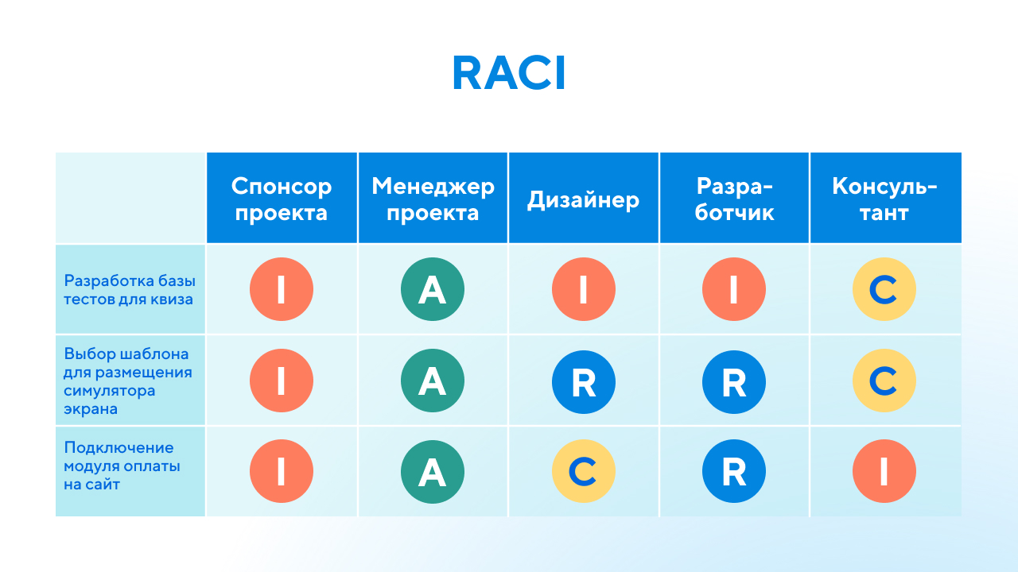

Рисунок 3 – Пример схемы ответственности RACI

**Технические проблемы.**

Технические сложности являются одними из ключевых препятствий при построении архитектуры предприятия. Даже при хорошем управлении проектом и поддержке руководства компания может столкнуться с техническими барьерами, связанными с устаревшими системами, отсутствием интеграции данных и недостаточной гибкостью IT-инфраструктуры.

Основные технические проблемы

1. Устаревшая IT-инфраструктура

Во многих организациях действуют системы, внедрённые десятилетия назад. Они плохо интегрируются с современными решениями, имеют закрытую архитектуру и не поддерживают современные стандарты взаимодействия. Модернизация таких систем требует значительных затрат и может быть сопряжена с высокими рисками.

2. Разрозненность данных и отсутствие единого хранилища

Данные компании часто разбросаны по множеству систем, хранятся в разных форматах и не имеют единой структуры. Это приводит к тому, что построение целостной архитектуры требует дополнительных усилий по очистке, интеграции и стандартизации данных.

3. Отсутствие стандартов и несовместимость технологий

Если в компании используется множество разнородных решений без единого стандарта, архитектура предприятия сталкивается с проблемой совместимости. Решения разных производителей могут требовать сложных “костылей” для объединения, что увеличивает сложность поддержки и снижает надёжность.

4. Ограниченные возможности масштабирования

Архитектура должна поддерживать рост бизнеса, но если технические платформы не рассчитаны на масштабирование (например, не выдерживают увеличение нагрузки, количества пользователей или объёма данных), проект быстро достигает своих технологических ограничений и требует переработки.

5. Недостаточный уровень информационной безопасности

Создание новой архитектуры всегда связано с новыми угрозами для безопасности данных и систем. Если изначально не заложены принципы кибербезопасности (security by design), проект оказывается уязвимым для внешних атак и внутренних угроз.

Последствия технических проблем

• Рост затрат на интеграцию и поддержку устаревших систем.

• Снижение надёжности и стабильности бизнес-процессов.

• Ограничение развития компании из-за технических барьеров.

• Увеличение рисков утечек данных и кибератак.

• Необходимость срочной модернизации, что ведёт к неуправляемым расходам.

Пути решения

Для минимизации технических проблем следует:

• Проводить аудит существующей IT-инфраструктуры перед началом проекта.

• Создавать единую стратегию управления данными (Data Governance).

• Стандартизировать технологии и интеграционные решения.

• Проектировать архитектуру с учётом масштабируемости и будущих потребностей бизнеса.

• Внедрять принципы безопасности на всех этапах проектирования и реализации.

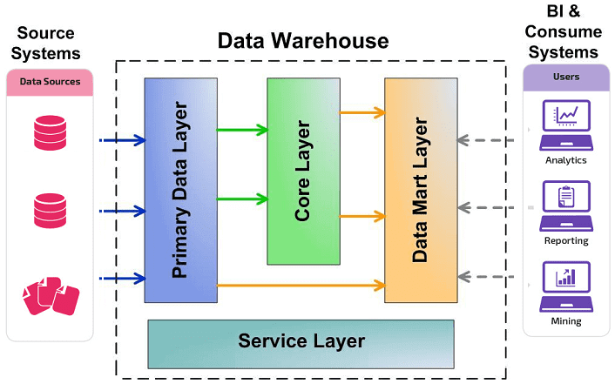

Рисунок 4 – Архитектура данных. Схема единого хранилища данных (Data Lake)

**Проблемы управления изменениями.**

Управление изменениями — один из наиболее критичных аспектов построения архитектуры предприятия. Даже при наличии качественной методологии, сильной команды и современных технологий проект может столкнуться с сопротивлением изменений на всех уровнях организации. Неспособность правильно управлять изменениями часто приводит к срыву сроков, перерасходу бюджета и неполной реализации архитектурных решений.

Основные проблемы управления изменениями

1. Сопротивление сотрудников

Люди склонны воспринимать изменения как угрозу привычному укладу работы. Боязнь потерять свою роль, страх перед новой системой или недоверие к изменениям часто приводят к активному или пассивному саботажу.

2. Недостаточная поддержка руководства

Без активной и последовательной поддержки высшего руководства проект архитектуры предприятия теряет приоритет. Сотрудники быстро понимают, что изменения можно игнорировать без последствий, что подрывает усилия команды проекта.

3. Отсутствие четкой коммуникационной стратегии

Неправильное или недостаточное информирование сотрудников о целях, выгодах и ходе изменений усиливает тревожность и порождает слухи. Важно не только объявлять о переменах, но и регулярно объяснять, зачем они нужны и как они повлияют на всех участников.

4. Ошибки в планировании изменений

Некорректное планирование сроков, недостаточная проработка этапов перехода, отсутствие промежуточных целей и контрольных точек делают изменения неуправляемыми и увеличивают риск срыва проекта.

5. Отсутствие системы мотивации

Если изменения не подкрепляются системой мотивации (материальной или нематериальной), сотрудники не видят личной выгоды в их поддержке. В результате вовлечённость минимальна, а реальное внедрение архитектурных решений затягивается.

Последствия проблем управления изменениями

• Замедление реализации архитектуры предприятия.

• Потеря доверия к проектной команде и руководству.

• Увеличение затрат из-за необходимости переделывать решения.

• Неполная реализация преимуществ новой архитектуры.

• Рост текучести кадров среди сотрудников, недовольных изменениями.

Пути решения

Для эффективного управления изменениями рекомендуется:

• Вовлекать сотрудников в процесс с самых ранних этапов проекта.

• Активно использовать внутренних “агентов изменений” — лидеров мнений среди коллектива.

• Обеспечивать регулярные и прозрачные коммуникации.

• Создавать программу обучения и адаптации персонала к новым условиям.

• Разрабатывать систему поощрений за поддержку изменений.

Экономические вопросы играют ключевую роль в создании архитектуры предприятия. Даже самые перспективные архитектурные инициативы могут оказаться под угрозой, если не будет обеспечено рациональное распределение ресурсов, надлежащее планирование затрат и контроль экономической эффективности. Неправильная оценка стоимости проекта, а также скрытые или недооцененные расходы часто приводят к финансовым проблемам, влияющим на успех всей архитектурной трансформации.

Основные экономические проблемы

1. Недооценка стоимости проекта

На этапе планирования часто недооцениваются:

• стоимость разработки архитектурных решений,

• расходы на покупку лицензий на программное обеспечение,

• затраты на обучение персонала,

• расходы на поддержку и модернизацию.

В результате проект выходит за рамки утверждённого бюджета, что приводит к необходимости пересмотра планов или отказу от части функционала.

2. Завышенные ожидания от экономического эффекта

Нередко в обоснованиях архитектурных проектов указываются оптимистичные прогнозы роста прибыли или снижения издержек, которые в реальности оказываются недостижимыми. Это приводит к разочарованию руководства и снижению доверия к проекту.

3. Сложности в оценке возврата инвестиций (ROI)

Оценить реальную отдачу от внедрения архитектуры предприятия бывает трудно. Многие выгоды (например, повышение гибкости бизнеса, улучшение управляемости) имеют косвенный характер и сложно поддаются количественной оценке.

4. Рост скрытых издержек

К экономическим рискам относятся:

• дополнительные расходы на интеграцию новых систем,

• увеличение затрат на сопровождение ИТ-инфраструктуры,

• потери из-за временных сбоев в работе бизнеса во время переходного периода.

Эти издержки часто оказываются незапланированными и значительно увеличивают совокупную стоимость проекта.

5. Ограниченные финансовые ресурсы

Даже хорошо проработанные архитектурные проекты могут быть остановлены или заморожены из-за внешних факторов — например, ухудшения финансового положения компании, изменения приоритетов инвестиций или экономического кризиса.

Последствия экономических проблем

• Перерасход бюджета.

• Срыв сроков внедрения архитектурных решений.

• Сокращение объема проекта или его остановка.

• Потеря доверия к ИТ-инициативам со стороны бизнеса.

Пути решения

Для снижения экономических рисков необходимо:

• Проводить тщательную оценку полной стоимости проекта ещё на ранних этапах.

• Заложить резервный фонд на непредвиденные расходы.

• Проводить периодические пересмотры бюджета по этапам проекта.

• Обосновывать выгоды проекта не только прямыми, но и косвенными экономическими эффектами.

• Постоянно мониторить фактические расходы и корректировать план расходов.

Заключение

Создание архитектуры предприятия является сложным и многогранным процессом, который требует тщательной проработки на всех уровнях — от методологических и организационных аспектов до технических и экономических. Каждая из рассматриваемых проблем может оказать значительное влияние на успех всего проекта, особенно если её не учесть на начальных этапах.

Методологические проблемы связаны с недостаточной разработанностью стандартов и подходов, что может привести к разрозненности и несогласованности элементов архитектуры. Организационные проблемы, в свою очередь, обусловлены недостаточной готовностью компаний к изменениям, сопротивлением сотрудников и отсутствием четкой координации между подразделениями. Технические проблемы часто касаются неготовности ИТ-структуры компании справиться с новыми требованиями, а также отсутствием достаточных ресурсов для обеспечения бесперебойного функционирования всех систем. Проблемы управления изменениями, как правило, связаны с нехваткой квалифицированных кадров, а также с недостаточной гибкостью процессов, что делает трудным внедрение инноваций.

С экономической точки зрения, наиболее серьезными рисками являются недооценка затрат на проект, завышенные ожидания от его эффектов и скрытые расходы, которые могут выйти за рамки бюджета. Все это требует внимательной и тщательной проработки на этапах планирования и внедрения архитектуры.

Несмотря на эти проблемы, правильный подход к проектированию архитектуры предприятия, ориентированный на комплексный анализ рисков, грамотное управление изменениями и эффективную оценку экономических последствий, может значительно повысить конкурентоспособность компании и обеспечить её гибкость и адаптивность в условиях динамично меняющейся рыночной среды. Внедрение архитектурных изменений должно рассматриваться как неотъемлемая часть долгосрочной стратегии компании, направленной на устойчивое развитие и повышение её эффективности.